OSNOVNA ŠKOLA SKRAD
Školska 2, 51311 SKRAD
KLASA: 602-02/21-01/23
URBROJ: 2112-04-01-22-02
U Skradu, 26. svibnja 2022.

Na temelju odredbi članka 28. Zakona o odgoju i obrazovanju u osnovnoj i srednjoj školi (NN, br. 87/08., 86/09., 92/10., 105/10.-ispr., 90/11., 16/12., 86/12., 126/12.- pročišćeni tekst, 94/13., 136/14.-RUSRH, 152/14., 7/17., 68/18., 98/19., 64/20.) te članka 80. Statuta Osnovne škole Skrad (KLASA: 012-03/19-01/01, URBROJ: 2112-04-01-19-06 od 18. ožujka 2019.g. te Izmjena Statuta od od 19. svibnja 2020.g.), Školski odbor Osnovne škole Skrad, na prijedlog ravnateljice te Učiteljskog vijeća, a nakon prethodne rasprave na Vijeću roditelja, je na XIII. sjednici održanoj dana 26. svibnja 2022. godine donio

IZMJENE GODIŠNJEG PLANA I PROGRAMA RADA ŠKOLE ZA 2021./2022. ŠKOLSKU GODINU

- U Godišnjem planu i programu rada Škole za 2021./2022. školsku godinu u točki 3.6. „Godišnji Kalendar rada Škole“ donosi se izmjena koja glasi:

„17. lipanj 2022. uz Državni blagdan u RH: 16. lipnja 2022. - Tijelovo, proglašava se neradnim, a ne radnim danom prema Godišnjem Kalendaru rada Škole za 2021./2022. školsku godinu.“.

Predsjednica Školskog odbora OŠ SKRAD: Ravnateljica OŠ SKRAD:
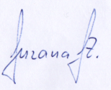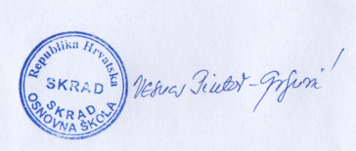
Suzana Suvić Zatezalo Vesna Pintar – Grgurić, dipl.uč.izvr.savj.

